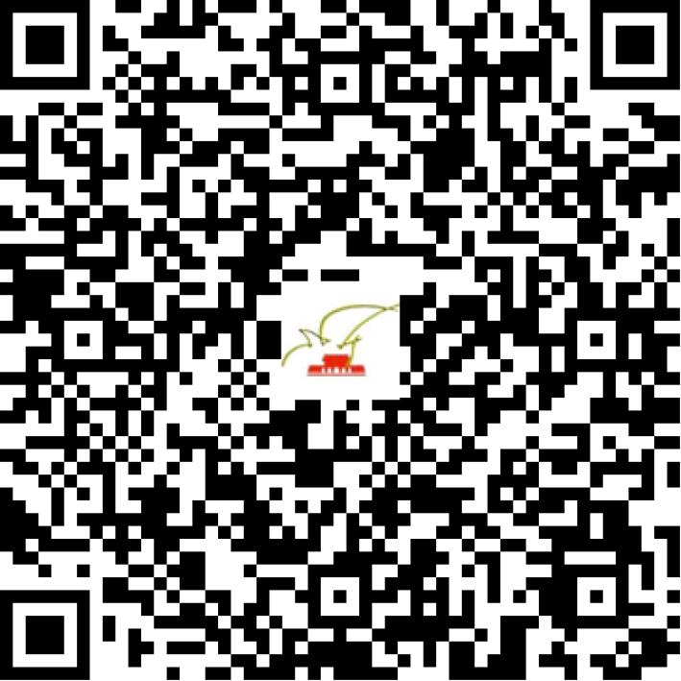

京演（机构）〔2019〕4094号

2021 | 年 | 04 | 月 | 08 | 日

名 称 | 北京猫眼文化传媒有限公司
住 所 | 北京市东城区和平里东街11号3号楼一层1-A3号
法定代表人 | 王牮
主要负责人
类 型 | 有限责任公司
单位类别 | 演出经纪机构
使用面积
首次发证日期 | 2019年04月01日
有效期 | 2023年03月31日
经营范围 | 经营演出及经纪业务，演出票务（猫眼电影演出公众号、域名：gewara.com）
发证机关
编号
许可证有效期届满前30日内办理延续，有效期届满未延续的将依法予以注销。

